**PRESSEMITTEILUNG**

**Schwerin/Stralsund_13.11.2020**

**Anerkannte kostenfreie Fortbildungen für Energieberater in MV**

LEKA MV informiert bei zwei Online-Vernetzungstreffen über Klimaschutz und Energieberatung im neuen Gebäudeenergiegesetz

SCHWERIN / STRALSUND_ Das neue Gebäudeenergiegesetz (GEG) ist seit 1. November in Kraft und beinhaltet zahlreiche Änderungen, mit denen Energieberaterinnen und Energieberater sich vertraut machen müssen. „Welche das sind und wie diese in der Praxis angewendet werden, wollen wir bei unserem dritten und vierten Online-Vernetzungstreffen vermitteln", berichtet Kerstin Kopp, Mitarbeiterin der Landesenergie- und Klimaschutzagentur Mecklenburg-Vorpommern, kurz LEKA MV. Diese kostenlosen Seminare richten sich an die Energieberater des Landes und finden im Rahmen der Kampagne "MVeffizient" statt. "Für beide Veranstaltungen unter der Rubrik 'Vernetzungstreffen MV: Klimaschutz und Energieberatung im neuen GEG' werden Unterrichtseinheiten von der Deutschen Energieagentur 'dena' anerkannt: je vier für Wohngebäude, je vier für Nichtwohngebäude und je vier für Energieberatung im Mittelstand", so Kopp. Nach einer Vorstellung der kostenfreien Initialberatungen der LEKA MV im Rahmen der Kampagne geben die sich jeweils daran anschließenden Fachvorträge detaillierte Einblicke in das neue GEG.

## Los geht es am Donnerstag, dem 19. November. Von 17 bis 20 Uhr dreht sich alles um die aktuellen Anforderungen an die Energieeffizienz und an die Nutzung erneuerbarer Energien in Gebäuden. Als Fachreferent ist Jan Karwatzki zu Gast. Der Dipl.-Ing. Architekt ist für das Öko-Zentrum NRW als Prokurist und Bereichsleiter Energieeffizienz tätig. "Das Wissen um das GEG, das die bisher gültige Erneuerbare Energieverordnung EnEv ersetzt, ist die neu Arbeitsgrundlage für die Energieberater auf deren Basis sie künftig tätig sind, wenn sie beispielsweise Energieausweise erstellen wollen", verdeutlicht der Experte die Wichtigkeit solcher Schulungen.

## Das vierte Online-Vernetzungstreffen findet dann eine knappe Woche später, am Mittwoch, dem 25. November, ebenfalls von 17 bis 20 Uhr statt. Dabei geht es um die wesentlichen Änderungen des Gebäudeenergiegesetzes im Überblick und deren Umsetzung in der Energieberater-Software. Kompetent vorgestellt und erläutert von Sylwia Marszalek, von der Leitung Energieeffizienzsoftware bei der Hottgenroth Software.

Bei beiden Online-Vernetzungstreffen haben die Teilnehmer im Anschluss an die Vorträge der Referenten die Möglichkeit, im Chat Fragen zu stellen und die Inhalte zu diskutieren. Da der Online-Stammtisch mit der speziellen Software Edudip durchgeführt wird, ist eine Anmeldung auf der Internetseite der MVeffizient-Website erforderlich. Danach erhalten die Teilnehmer die Zugangsdaten zum Meeting und weitere Informationen. Die Teilnahme ist per Computer, Laptop und Tablet von jedem Ort möglich.

*BU: Jan Karwatzki, Bereichsleiter Energieeffizienz im Öko-Zentrum NRW, und* Sylwia Marszalek *Leitung Energieeffizienzsoftware bei Hottgenroth Software, informieren Energieberater in MV umfassend über Änderungen im neuen GEG (Fotos: Öko-Zentrum NRW/Hottgenroth Software)*

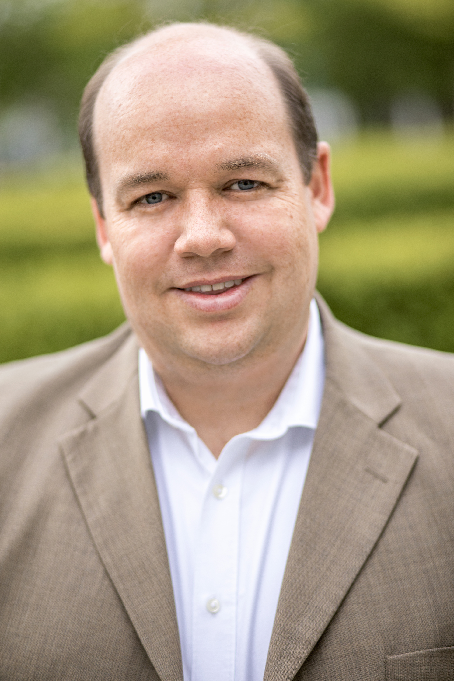

**Über die Landesenergie- und Klimaschutzagentur Mecklenburg-Vorpommern GmbH**

Die Landesenergie- und Klimaschutzagentur Mecklenburg-Vorpommern GmbH (LEKA MV) mit Standorten in Stralsund, Schwerin und Neustrelitz wurde 2016 gegründet, um die Energiewende in Mecklenburg-Vorpommern voranzutreiben. Damit Strom künftig größtenteils aus erneuerbaren Energien bezogen und der Ausstoß von Treibhausgasen auf ein Minimum reduziert wird, zeigt LEKA MV wie öffentliche Einrichtungen, Unternehmen sowie Privatpersonen achtsam mit Ressourcen umgehen können. Dabei stehen für die insgesamt zwölf Mitarbeiter Themen wie die Akzeptanz erneuerbarer Energien, Energieeffizienz in Unternehmen, Klimaschutz in Kommunen und das Umweltbewusstsein jedes Einzelnen im Fokus.

**Über die Kampagne MVeffizient**

MVeffizient ist die Kampagne für mehr Energieeffizienz in Mecklenburg-Vorpommern und wird von der Landesenergie- und Klimaschutzagentur Mecklenburg-Vorpommern GmbH (LEKA MV) im Auftrag des Energieministeriums durchgeführt. Insgesamt informieren vier Mitarbeiter und Mitarbeiterinnen Firmen rund um die Themen Energieeffizienz und mögliche Energieeinsparmaßnahmen. Die Kampagne wird bis Dezember 2021 durchgeführt und mit Mitteln aus dem Europäischen Fonds für Regionale Entwicklung (EFRE) gefördert. Weitere Infos unter: www.mv-effizient.de.

Fotos und Text stehen unter folgendem Link zum Download zur Verfügung: <https://www.mv-effizient.de/presse/pressemitteilungen/> bzw. [www.mv-effizient.de/presse/pressematerial/](http://www.mv-effizient.de/presse/pressematerial/)

**Pressekontakt:**

Landesenergie- und Klimaschutzagentur Mecklenburg-Vorpommern GmbH

Peter Täufel

Freier Mitarbeiter Pressearbeit

Hauptstr. 43

23996 Bad Kleinen

E-Mail: Leokor@web.de

Tel: 0173 - 3525782